Муниципальное казённое образовательное учреждение
«Урало-Ахтубинская средняя школа»
Быковского муниципального района, Волгоградской области 404073 Волгоградская область, Быковский район, п.Катричев. ул.Шмарова 9 тел/факс: 8 (84495) 3-40-96 адрес E-mail: uaschool@mail.ru

Информация
о проведении акции «ТРИКОЛОР»
МКОУ «Урало-Ахтубинская СШ»

В преддверии праздника День России 9 июня и 12 июня 2023 года, педагог-организатор Кудряшова Н.Н. и юнармейцы отряда «Наследие» провели патриотическую акцию по раздаче ленточек «Российский триколор». Символы праздника были розданы жителям поселка, которые с благодарностью принимали сувениры в виде ленточек.
Акция «Российский триколор» стала доброй традицией в честь главного государственного праздника. От каждого из нас, от нашего труда, гражданской ответственности зависит настоящее и будущее родной страны, судьба нашей малой родины.
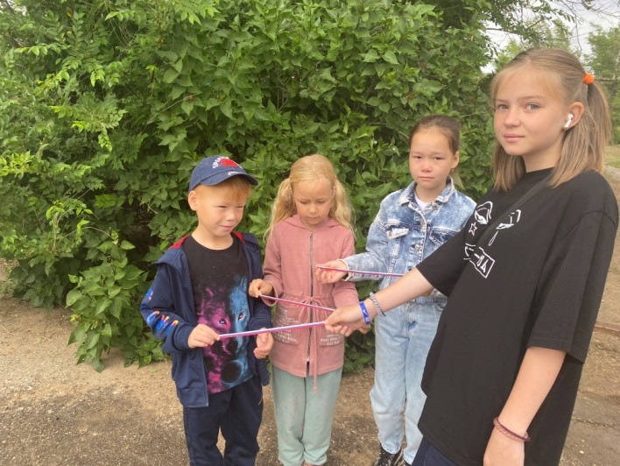
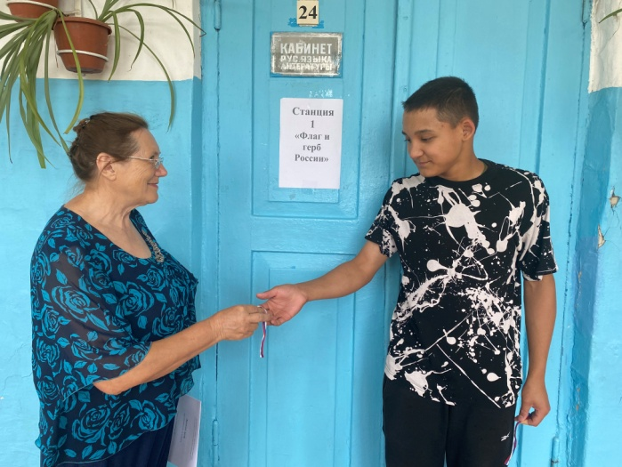
Российский флаг — один из главных символов гордости, патриотизма и единения россиян, об этом ребята продемонстрировали, показав флешмоб на праздничном концерте.

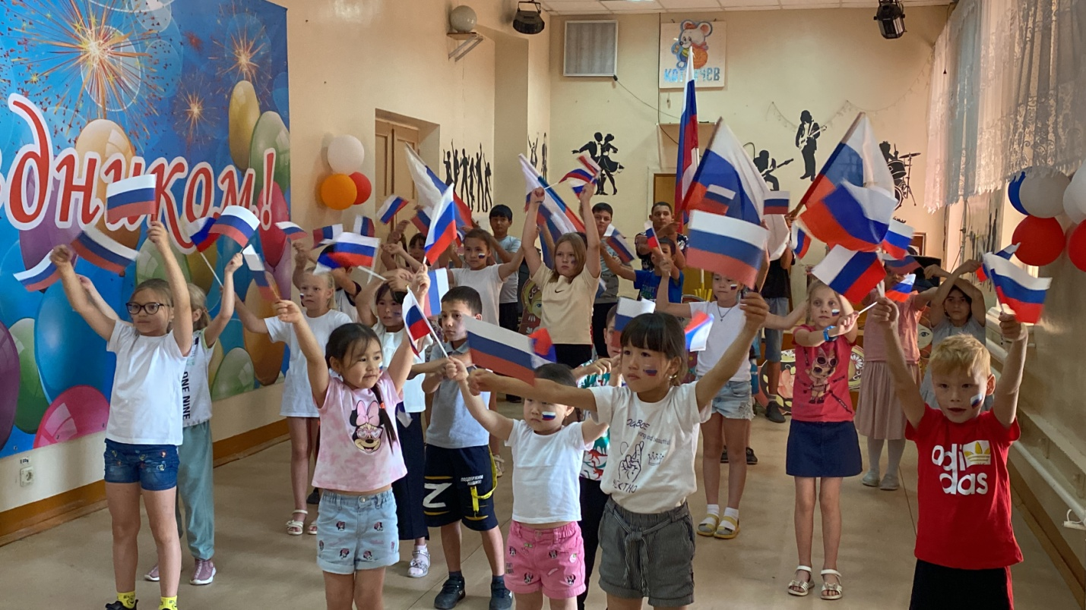

Приняли участие в социальной рекламе «Я – гражданин России» . Педагог-организатор Кудряшова Н.Н. подготовила буклеты о символах Российского государства, вместе с ребятами вручили не только детям, но взрослым. Участие в ней позволяет совсем юным нашим гражданам – школьникам – ощутить себя полезными стране или просто своему родному селу, поселку людьми, от которых что-то зависит в нашей сегодняшней жизни. Они благодаря акции не готовятся к ней, они в ней уже участвуют, по возможности преобразуют, делают ее комфортнее.
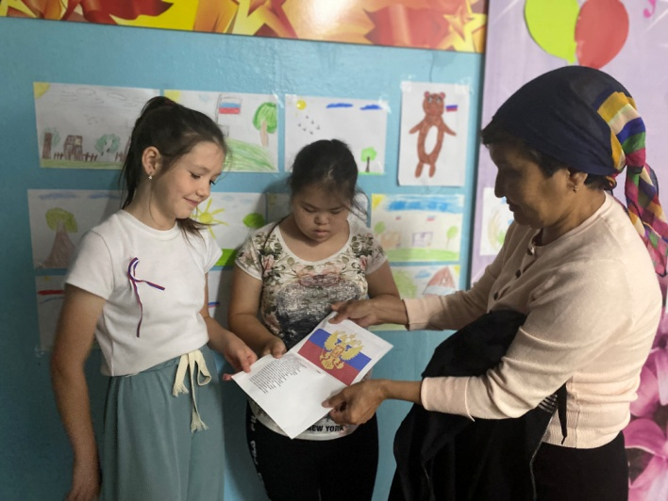
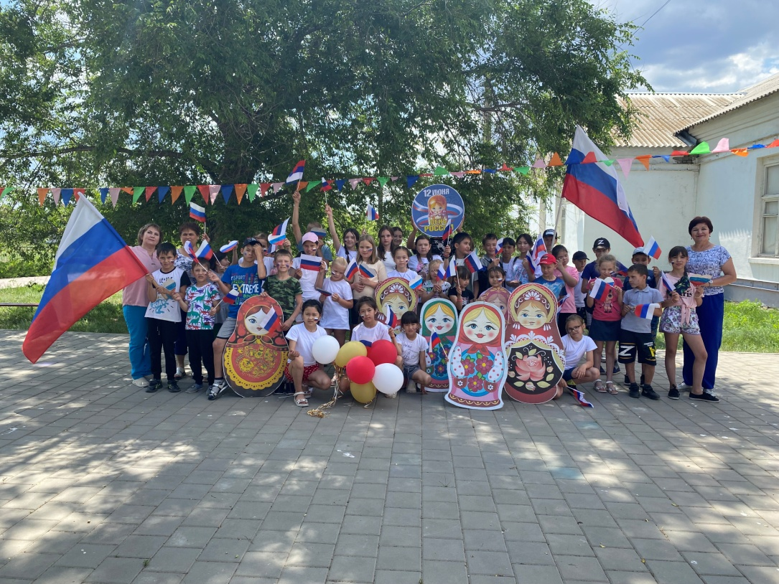

Директор_________________М.П. Байбакова
Исполнитель: педагог-организатор Кудряшова Н.Н.
(89275025201)

